クリフトン コレクションにレディスウォッチ誕生：
妥協のない時計製造の成果

ボーマティック ムーブメントを搭載した、初のレディスウォッチ

ボーム＆メルシエは、全ての人々に同じ水準の時計製造を提供するよう尽力しています。現代的で大胆なこの取り組みは、メゾンのヘリテージに刻まれています。ポール・メルシエは、1918年にウイリアム・ボームと共同事業を立ち上げると直ちに、この前衛的なビジョンを打ち出しました。彼は、審美感と技術の両面で女性向けの優れた時計を構想することで、優雅さと性能を調和させました。1 世紀以上が経った現在でも、メゾンは、最高級の時計製造は男性だけのものではないという信念を改めて明確にしています。複雑さ、精度、信頼性、耐久性において賞賛に値する、エレガントで精密なウォッチを手首に着けたいと願う、活気に溢れ自立した現代女性の期待に応えることで、それを実証しています。クリフトン コレクションは、繊細なデザインと高度な技術性を兼ね備えた 2 つの新しいモデルを通じてこの声を伝えます。コレクションおよびメゾンの歴史上初めて、直径 34 mm のケースを採用し、両方のタイムピースに、これまでメンズ専用だった自動巻き自社ムーブメント ボーマティックを搭載しています。

クリフトン ボーマティックM0A10831およびM0A10833は、ボーム＆メルシエの名誉ある伝統を受け継いでいます。

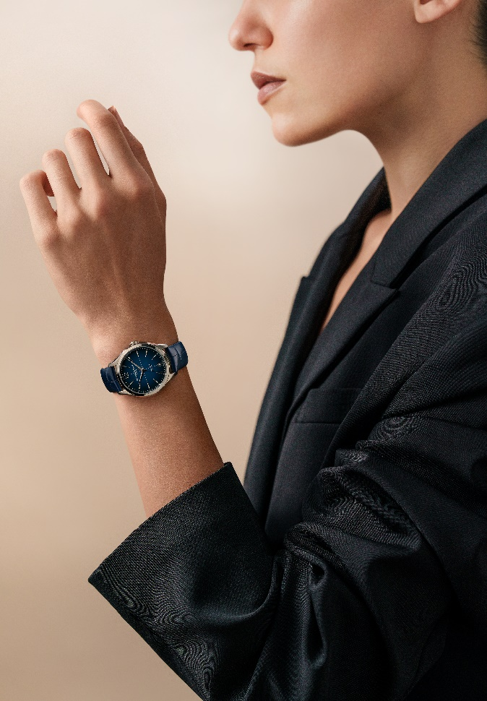
Clifton 10833 Clifton 10831

前衛的なレディスウォッチ

1918 年 12 月 16 日、ポール・メルシエは新しいパートナーであるウイリアム・ボームがジュネーブ・セアール通り 2 番地に構えるオフィスのドアを開けました。その時、この出会いが彼の人生を変えることになると悟りました。39歳の彼の​​人生はすでに充実しており、すでに多くの旅も経験していましたが、新たな始まりという発想が彼を刺激したのです。数分後、優秀な時計職人のウイリアム・ボームが彼に尋ねました。「あなたと私を見分けるものは何だかご存知ですか？あなたは前衛派です。将来の見通しを持つ男性です。」

ポール・メルシエの時計製造のビジョンでは、女性は男性と同様に重要な位置を占めています。1920 年の ダヴワンヌ時計全書にメゾンの「レディス高級ファッションウォッチ」を賞賛する広告が掲載されたように、女性たちに捧げたジュエリーウォッチはセンセーションを巻き起しましたが、それに加えて彼は、女性たちが急速に拡大するひとつの市場を占めていると理解していました。女性たちがタイムピースの美しさや独創性だけでなく、テクノロジーにも敏感であることを知っていたのです。「今日、時計製造を語る時、地球上には男性しか存在しないかのようですね。女性はただ、ウォッチの調整だけを任せられるのは嫌でしょう！女性たちも時を支配したいはず。しかも、男性用のあんな大きなウォッチではなくね！（…）「現代の女性たちがどう自己主張しているかを見てください！」投票権を求めたイギリスの婦人参政権論者たちや、女性デー創設を呼びかけた1910年のコペンハーゲンでの国際女性会議を想起させながら、彼は声を上げました。
彼は、ムーブメントの小型化と新技術の中に、自身の創造性と大胆さに応える手段を見出し、男性だけでなく女性にも役立つようにデザインしています。

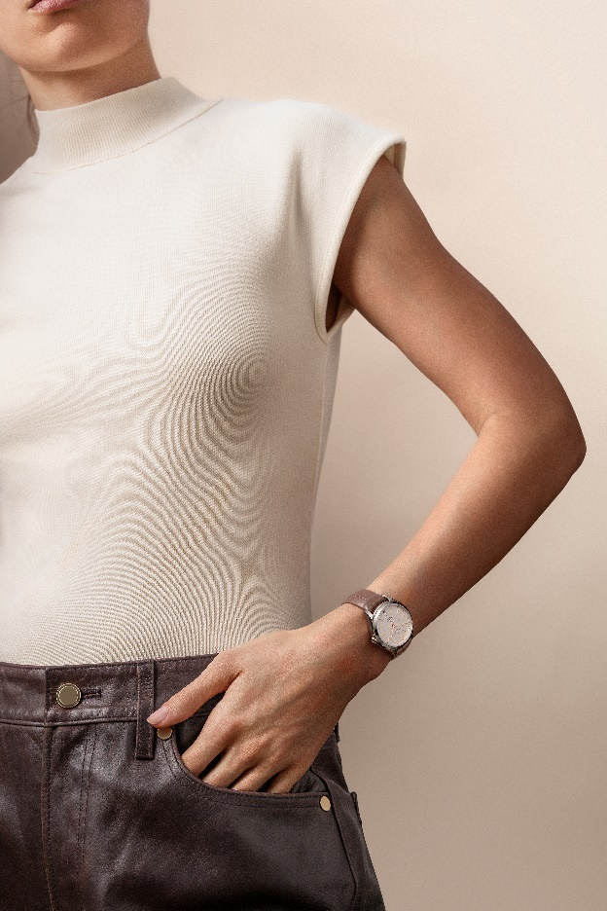
Clifton 10831 Clifton 10831

ボーム＆メルシエは、狂騒の時代とアールデコ時代に、世界で最も薄いウォッチに入る薄型・極薄型ウォッチを発売しました。メゾンは特にレディスウォッチの長方形、四角、トノー、クッションなど独特のフォルムに理想的な「バゲット」ムーブメントを活用してきました。

メゾンは早い段階から、女性らしさを保ちながらも、規範にとらわれず、慣習から解放され、当時の流行に影響を与えることをためらわない、活動的で自立した女性にスポットライトを当ててきました。1950 年代、メゾンは女性医師の姿を描く広告を演出しました。これは、ウォッチケースだけでなく、そのキャリバーにも興味を持ち、高度なメカニズムへの投資に迷いのない典型的な女性顧客像です。女性にとって、時計は正確で信頼できるものであることが必要不可欠となりました。

2 つの新しい クリフトン ボーマティック M0A10831 と M0A10833 がこの領域に入ります。繊細な34mmサイズは、女性らしさへの叙情詩です。それらのヴィンテージ美学は、1950 年代のタイムレスな気品を体現しています。これらに搭載されている高性能な自社ムーブメント ボーマティックは、業界のほとんどが女性に提供しているジュエリーウォッチやクォーツウォッチに加えて、さらに一歩進んで、最先端技術を駆使したスイス製ウォッチを女性に提供したいというボーム＆メルシエの願いを再び明確にしています。常に時代の流れに沿い、時には先取りすることもあるこのメゾンは、活気にあふれ自立した女性たちに敬意を表しています。時間を美的な魅力と技術的卓越性と捉え、その成功とエンパワーメントを反映するかのような、そんな強く自立した女性を称えます。

洗練された34mmケース

ボーム＆メルシエの時計製造の取り組み方として、デザインは作品の要となります。1964 年に黄金比を表す「ファイ」という文字を採用し、理想的なバランスを構造的かつ様式的な原則とし、タイムピースのそれぞれに反映しています。これまで 39 mm が最小モデルだったクリフトン コレクションは、この 2 つの 34 mm モデルで歴史の新たな一章を開きます。

このケースは、繊細で着け心地の良い、女性に理想的なサイズです。

よりフィット感のあるウォッチを探している男性も魅了します。クリフトン 34 mm は、ワードローブに喜びとともに迎え入れられるでしょう。エレガンスは、スタイルを単なる装いの様式ではなく、アート・オブ・ライフと捉える現代の紳士に捧げられたコレクションの本質を構成する大切な要素です。

クリフトン コレクションの新たなデザインコード

クリフトン ボーマティック M0A10831 と M0A10833 は、コレクションの新たな一面を象徴します。ポリッシュ仕上げとサテン仕上げを施したケースは、1950 年代の歴史的なモデルからインスピレーションを得て、ビンテージ感の増した外観に再加工され、タイムレスな気品を備えています。サファイアクリスタルはドーム型で、リューズはミドルケースに目立たないように一体化されています。アラビア数字は 12 時位置に、日付表示窓は 6 時位置に配しています。ダイヤル中央はクロスラインで装飾されています。クリフトン 34 mm 特有のペルラージュ仕上げを施した分目盛が、周囲に繊細なリズムを刻みます。 最後に、クリフトン ボーマティック M0A10831 には、明るいオフホワイトの新しいダイヤルが採用され、グレイン仕上げが深みと立体感を与えます。5N ゴールドの特性が、洗練された作りを際立たせます。

端正なデザインのウォッチで知られる、メゾンの美学に忠実なこの 2 つのピースは、精巧なライン、角度の精密さ、曲線の巧みさ、細部への感性、そして仕上げの調和を際立たせています。ボーム＆メルシエが大切にする控えめなエレガンスと融合し、洗練された雰囲気を醸し出しています。


Clifton 10833

ボーマティック ムーブメントを備えた、初のレディスウォッチ

ボーム＆メルシエは、クリフトン コレクション史上初めて、ボーマティック ムーブメントを 34 mm ケースに組み込むことで、時計製造のサヴォアフェールにおいて新たな段階を越えたのです。ボーム＆メルシエが開発し、広範囲にわたるテストによって実証されたこのキャリバーの最先端技術により、最大 1,500 ガウスの日常的な耐磁性と 4Hz (28,800 振動/時) の振動数が保証されます。5 日間 (120 時間) のパワーリザーブを備え、自立性に優れています。防水性能は、5 ATM （約50ｍ）に達します。

このムーブメントの美しさは、ケースバックを保護するサファイアクリスタルを通して鑑賞できます。ペルラージュ仕上げのブリッジ、サンドブラスト仕上げとスネイル装飾を施した地板、コート・ド・ジュネーブとスネイル装飾を施したオープンワークタイプのローター、そしてボーム＆メルシエ独自のエングレービングが浮かび上がります。

これまでの全てのボーマティック搭載ウォッチと同様に、クリフトンM0A10831 および M0A10833 には、2 年間の標準国際保証に加えて6 年間の延長保証が付いています。ご購入から60日以内にボーム＆メルシエのウェブサイトwww.baume-et-mercier.comでご登録の上、有効にしてください。

- クリフトン ボーマティック M0A10831

格別に明るいオフホワイトダイヤルの新しい色調は、ウォッチのヴィンテージ感をさりげなく強調しています。繊細なグレイン仕上げにより、中央の黒いクロスライン、その周囲にある時刻およびカレンダーの表示が浮かび上がります。ゴールドカラーのやや細長い台形インデックスはリベットで留め、ファセット加工を施しています。ファセット加工を施したゴールドカラーのアルファ型時針・分針に、ゴールドカラーの秒針も加わり、素晴らしい技巧のダイナミックさをさらに引き立てています。ダイヤル全体にゴールドに輝くペルラージュ仕上げの分目盛、12 時位置にアラビア数字、6 時位置に日付表示窓を配しています。

直径34mm、厚さ10.5mmのケースはリューズと同様、ポリッシュ/サテン仕上げを施したステンレススティール製です。このケースは、両面反射防止加工が施された傷のつきにくいドーム型サファイアクリスタルによって保護されています。ケースバックにもサファイヤクリスタルを採用し、ご要望に応じてエングレービングも可能です。

自動巻き自社ムーブメント ボーマティック(BM13-1975A)がこのタイムピースに命を吹き込みます。

さらにこのモデルには竹斑のトープカラーアリゲーターストラップを組み合わせました。交換可能ストラップは、信頼性の高いカーブバネ棒システムを備え、工具なしで取り外し・交換できます。スティール製ピンバックル付きです。

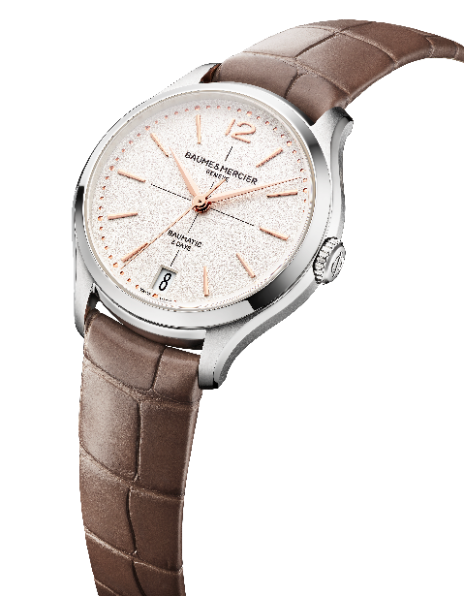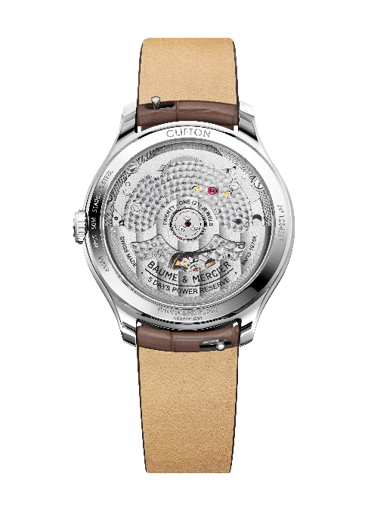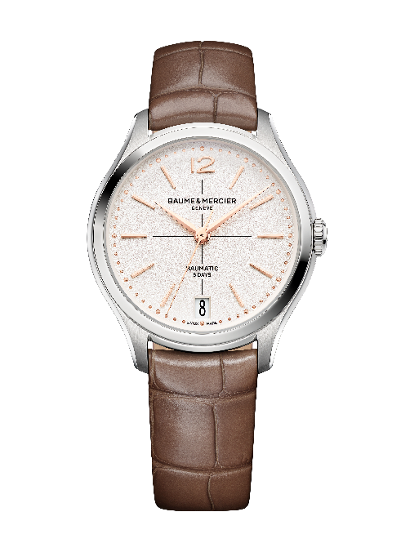

- クリフトン ボーマティック M0A10833

このモデルの輝きと深みは、ダイヤルに施された綿密な作業の証です。ウォッチの縁の周りは濃く、中心に向かって明るくなるブルーのグラデーションの微妙なニュアンスとラッカー仕上げが、見る人を魅了します。この色彩効果と洗練された素材の組み合わせにより、時刻の可読性が向上します。リベットで留めた、やや細長い台形インデックスにはロジウム加工、ファセット加工を施しています。ロジウム加工とファセット加工を施したアルファ型時針・分針の舞いも同様に優雅に呼応します。ロジウム加工を施した秒針は、ペルラージュ仕上げを施したシルバーカラーの分目盛に連なり優雅に動いています。6 時位置の窓に日付が表示され、12 時位置にはアラビア数字が配されています。

直径34mm、厚さ10.5mmのケースは、リューズと同様、ポリッシュ/サテン仕上げを施したステンレススティール製です。両面反射防止加工が施された傷のつきにくいドーム型サファイアクリスタルが保護しています。ご要望に応じてエングレービングが可能なケースバックから、サファイアクリスタルを通して、ウォッチのムーブメントをご覧いただけます。

自動巻き自社ムーブメント ボーマティック(BM13-1975A)がこのウォッチに命を与えます。

竹斑のブルーアリゲーターストラップを組み合わせ、信頼性の高いカーブバネ棒システムを備え、ご自身で交換可能となっています。工具なしで取り外しが可能となっており、スティール製ピンバックル付です。

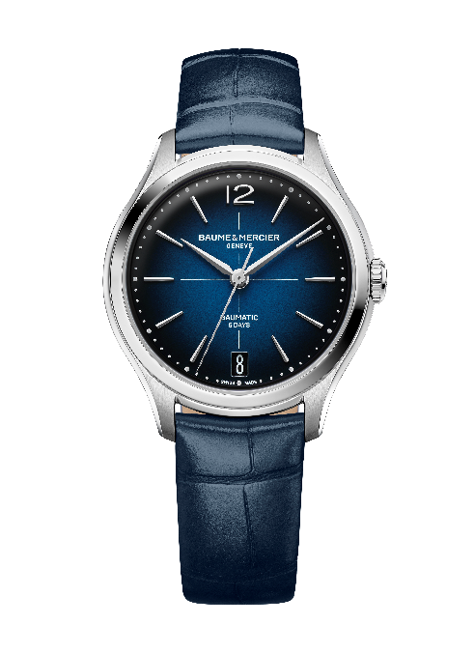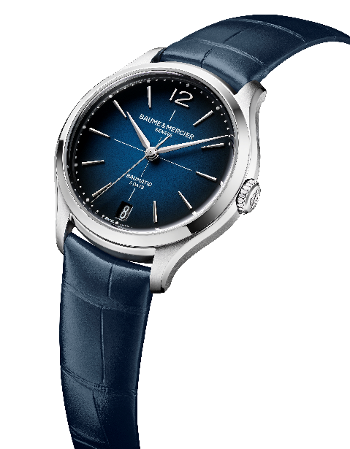

クリフトン コレクションによって始まった女性向けの時計製造への情熱が、メゾンを愛好してくださる皆様に最高の喜びをもたらし、今後ボーム＆メルシエがより優れた時計製造をするための道を切り開いてくれることでしょう。

